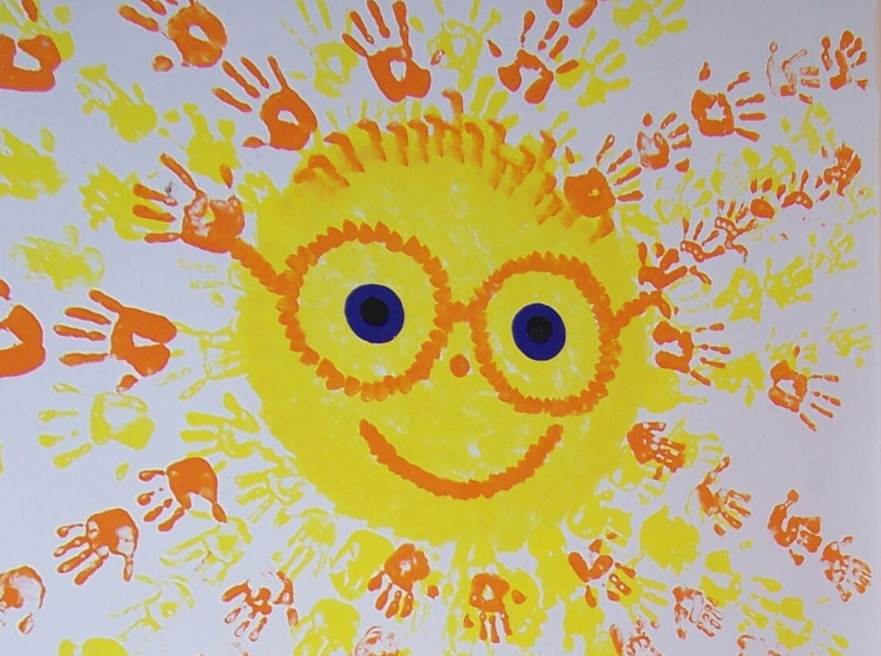


Vážení rodiče!

Již šestnáctým rokem Statutární město Pardubice plně finančně hradí zrakovou prevenci předškolních dětí v Pardubicích. V letošním roce je vyšetření zraku určeno především pro děti nově nastoupené do mateřské školy a děti v posledním ročníku MŠ (opakovaně ještě před nástupem do základní školy). Vyšetříme samozřejmě také všechny děti, kde mají rodiče podezření na zhoršení zrakových funkcí svého dítěte.
- Jak vyšetření zraku probíhá? Na oči dítěte se ze vzdálenosti jednoho metru zacílí kamera s obličejem panáčka. Dítě při vyšetření vedeme k tomu, aby se podívalo do středu obrazovky na nosík panáčka. Jakmile dítě upře zrak na tento bod, kamera sejme odraz infračerveného světla od očního pozadí a vyšetření je hotové. Kamera má navíc doprovodné světelné a zvukové efekty, které dokáží upoutat pozornost i malého či nespolupracujícího dítěte.
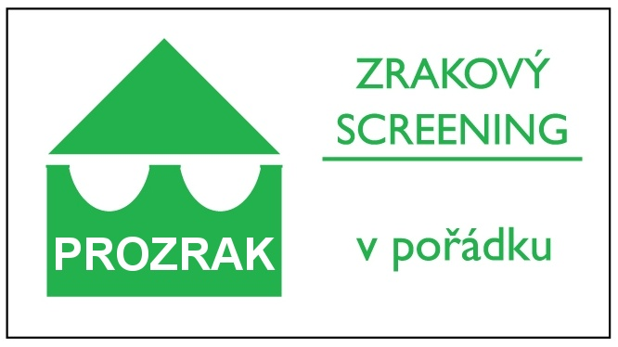
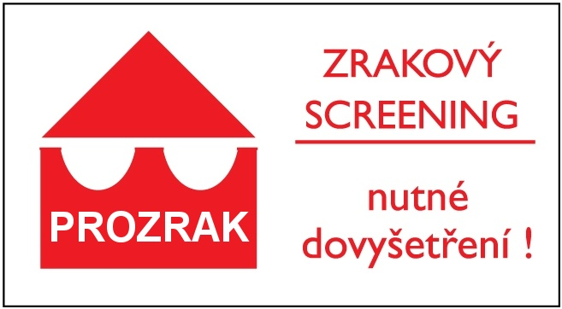
- Po vyšetření dostává dítě do svého zdravotního průkazu razítko s logem zrakového screeningu. Tímto jednoduchým opatřením získává pediatr informaci o tom, zda dítě prošlo preventivním vyšetřením zraku a v jakém stavu jeho zrak je. V případě, že dítě do věku dovršených 5 let neprojde zrakovou prevencí, může pediatr doporučit dodatečné vyšetření zraku.
- Zraková prevence v naší MŠ bude probíhat ve čtvrtek 19. září 2024 od 9.00hod. V případě zájmu vyplňte formulář „Souhlasu se zrakovým screeningem“ a v den zrakové prevence přineste zdravotní průkaz Vašeho dítěte. Děkujeme

